Отчёт по лабораторной работе №1

Простые модели компьютерной сети

Козлов Всеволод Павлович НФИбд-02-22

Содержание

Список иллюстраций

Список таблиц

# 1 Цель работы

Приобретение навыков моделирования сетей передачи данных с помощью средства имитационного моделирования NS-2, а также анализ полученных результатов моделирования.

# 2 Задание

1. Реализовать топологию сети, состоящую из двух узлов и одного соединения в NS-2.
2. Реализовать кольцевую топологию сети в NS-2.
3. Реализовать видоизмененную кольцевую топологию сети в NS-2.

# 3 Выполнение лабораторной работы

Создал директорию и файл шаблона (рис. 1)

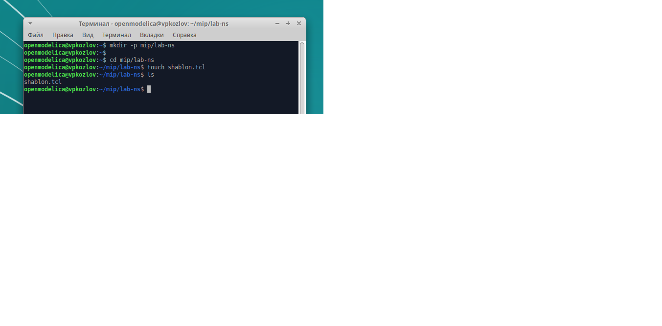

Рис. 1: Файл шаблона

Создал переменную nf и указал, что требуется открыть на запись nam-файл для регистрации выходных результатов моделирования (рис. 2)

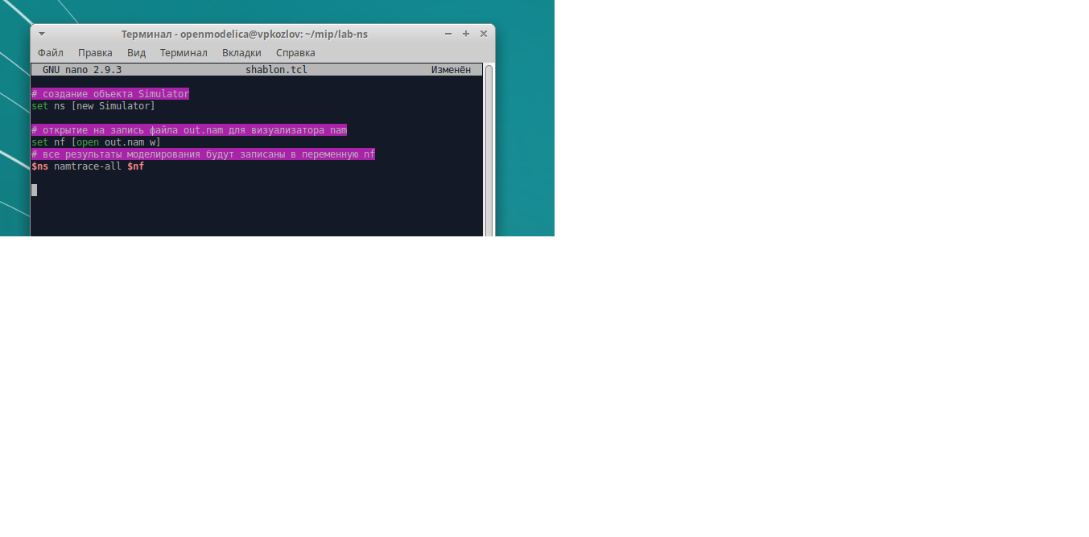

Рис. 2: Переменная nf

Создал переменную f и открыл на запись файл трассировки для регистрации всех событий модели. Написал процедуру finish (рис. 3)

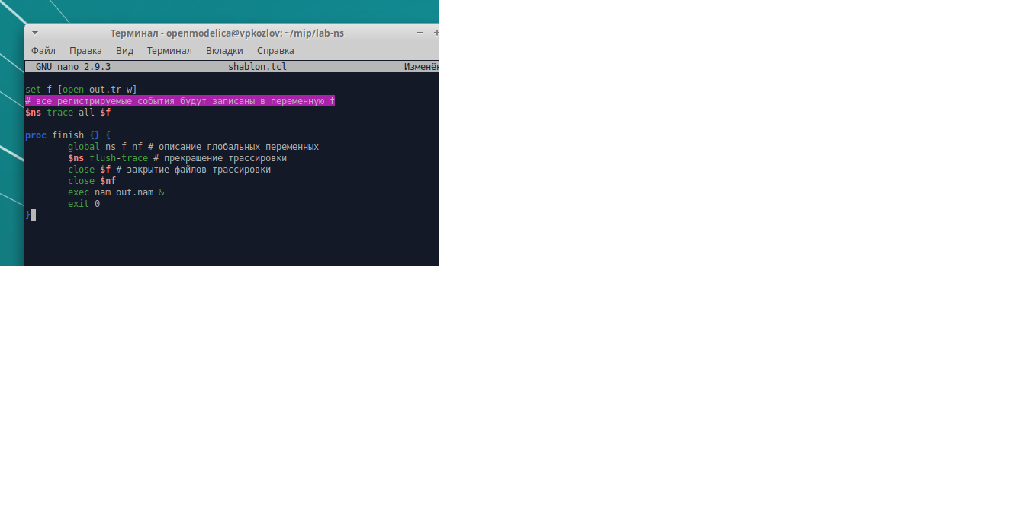

Рис. 3: Переменная f. Процедура finish

С помощью команды at указал планировщику событий, что процедуру finish следует запустить через 5 с после начала моделирования, после чего запустить симулятор ns (рис. 4)

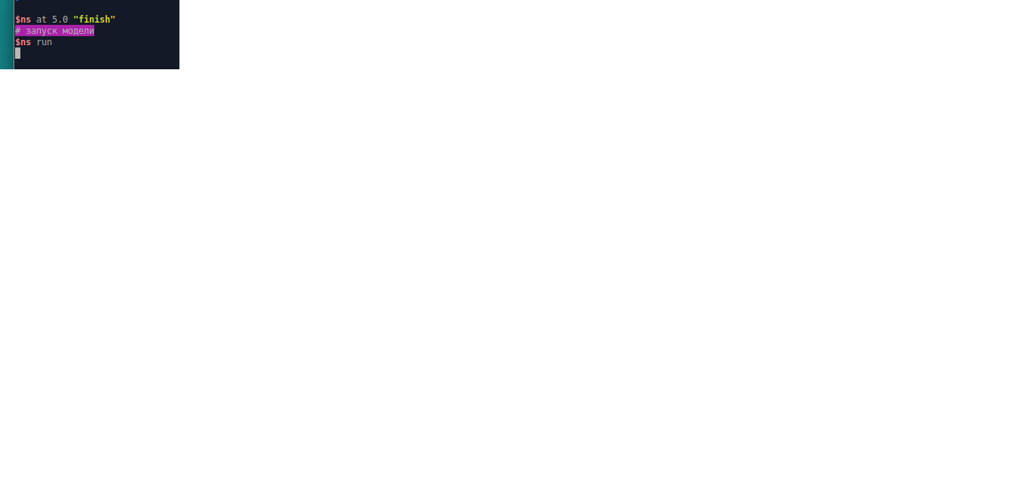

Рис. 4: Запуск процедуры finish

Сохранил изменения и запустил программу (рис. 5)

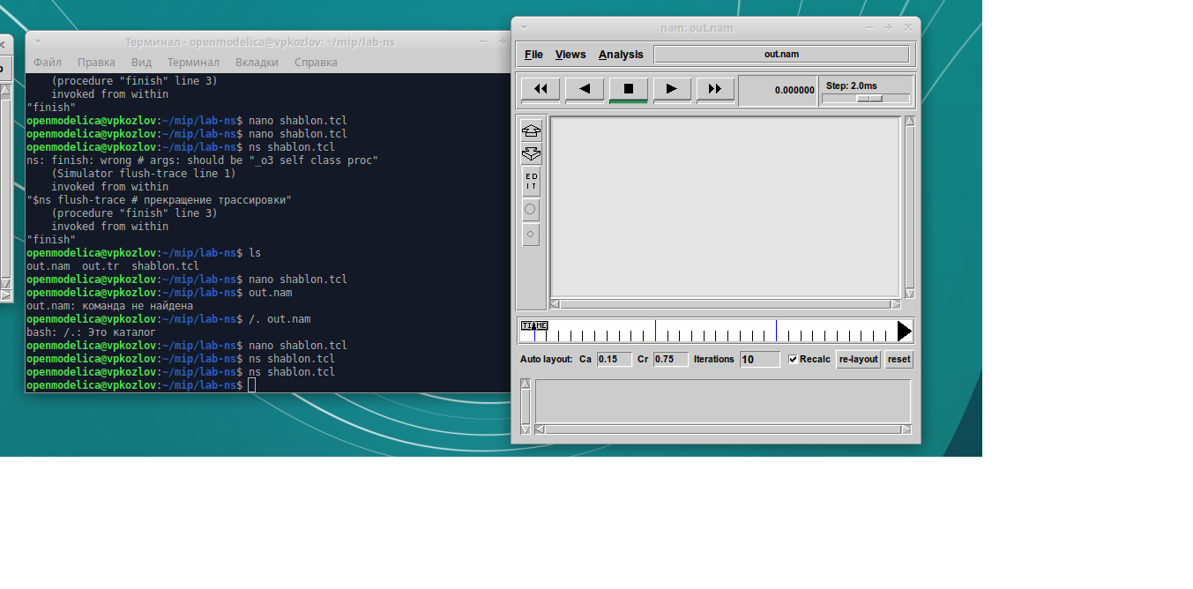

Рис. 5: Запуск программы

Создал example1.tcl. Написал программу (часть 1) (рис. 6)

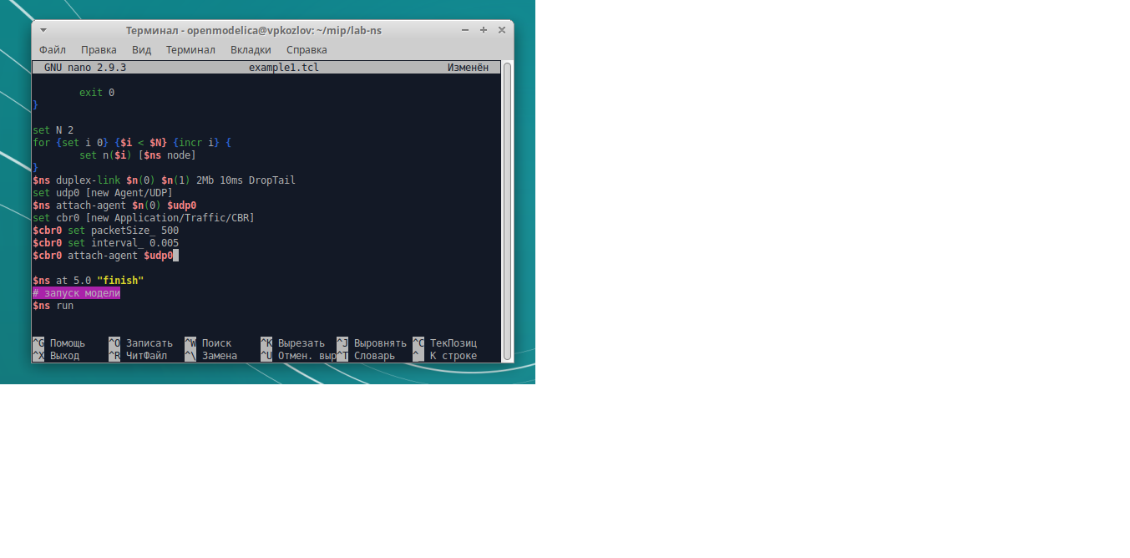

Рис. 6: Редактирование example1.tcl

Написал программу (часть 2) (рис. 7)

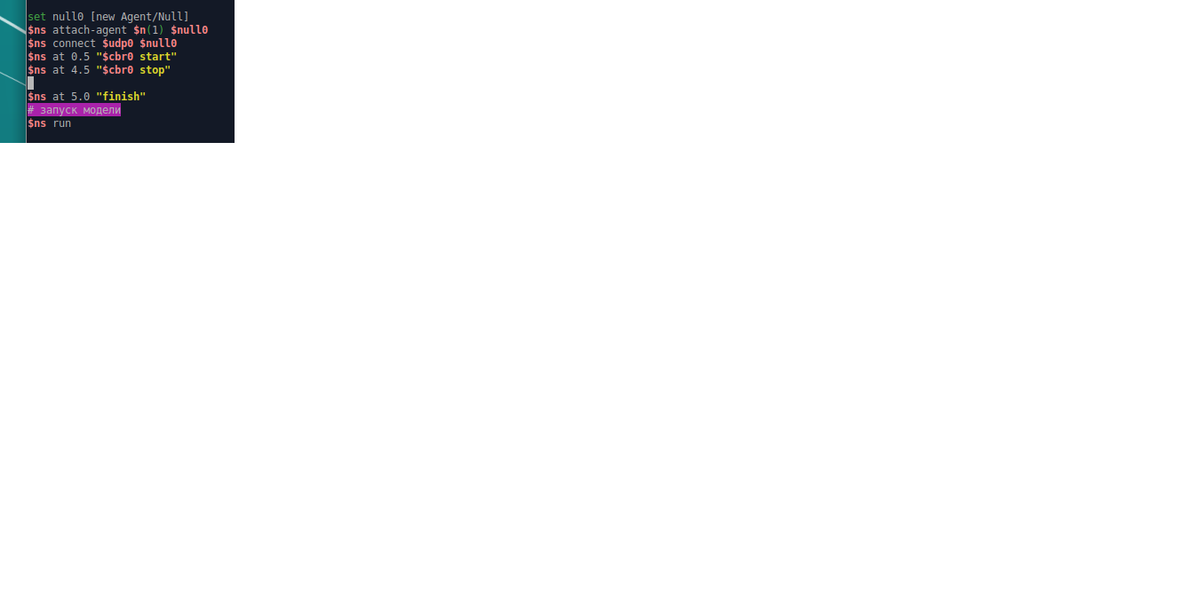

Рис. 7: Редактирование example1.tcl

Запустил код программы example1.tcl. Просмотрел движение пакетов данных (рис. 8)

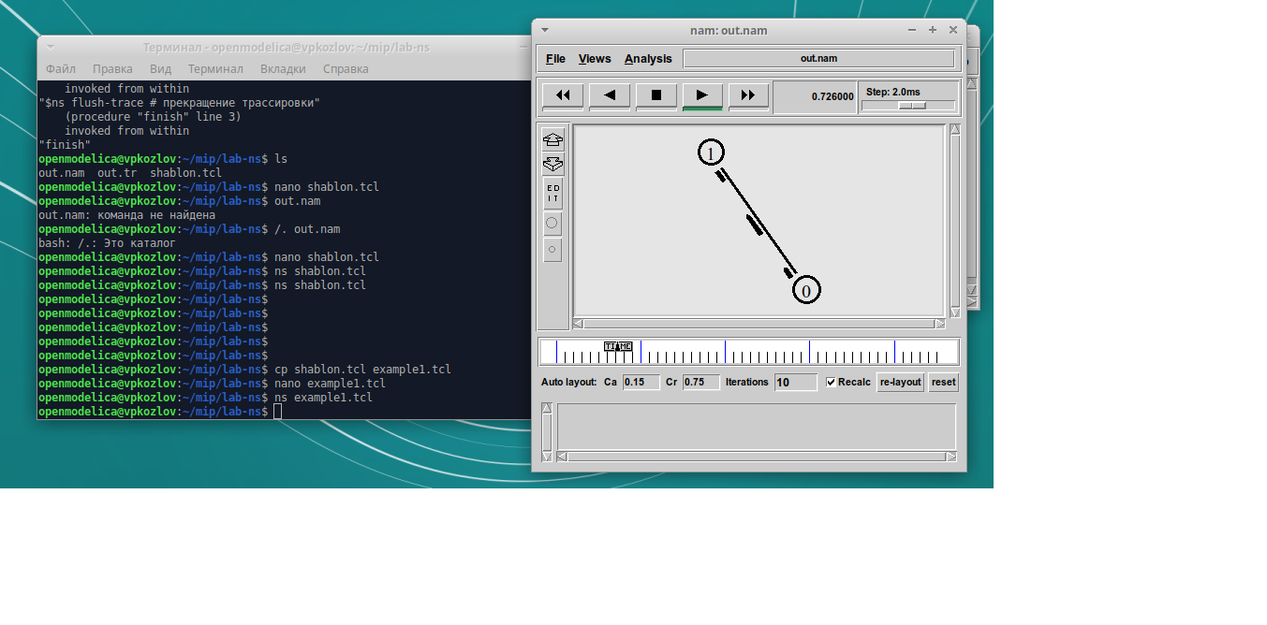

Рис. 8: Запуск рограммы

Создал новый файл example2.tcl. В нем создал 4 узла и 3 дуплексных соединения с указанием направления. (рис. 9)

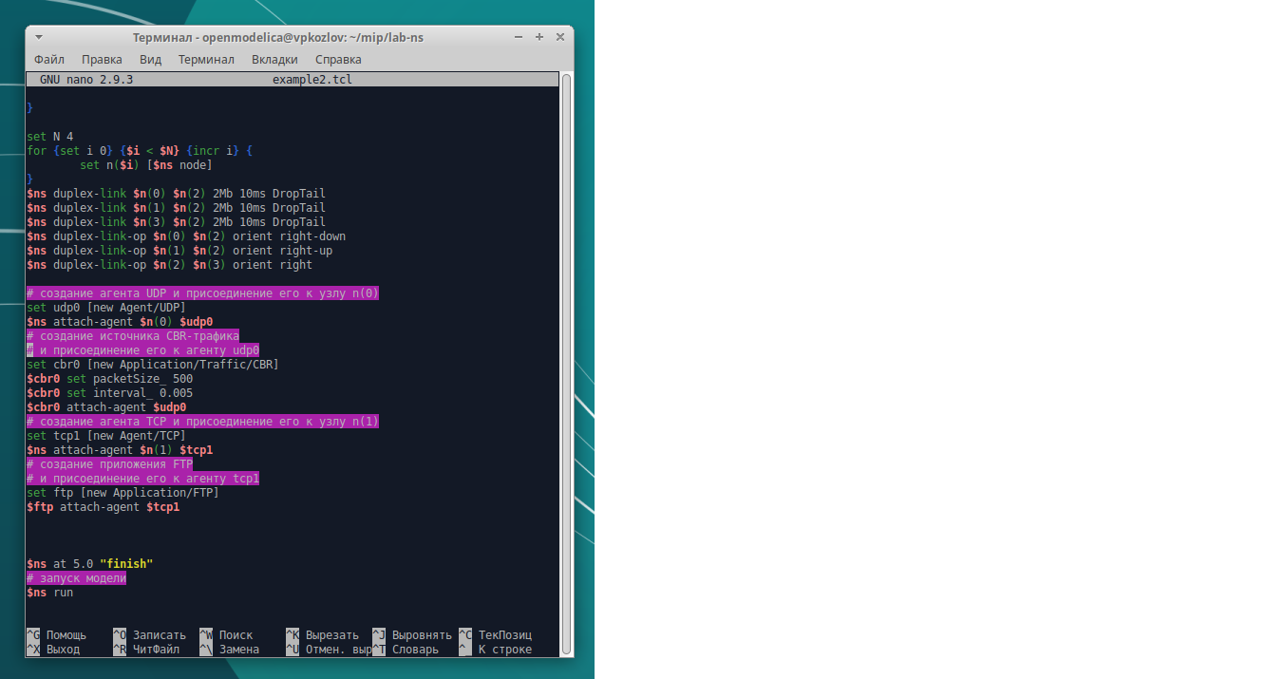

Рис. 9: Редактирование example2.tcl

Создал агенты-получатели. Соединил агенты udp0 и tcp1 и их получателей (рис. 10)

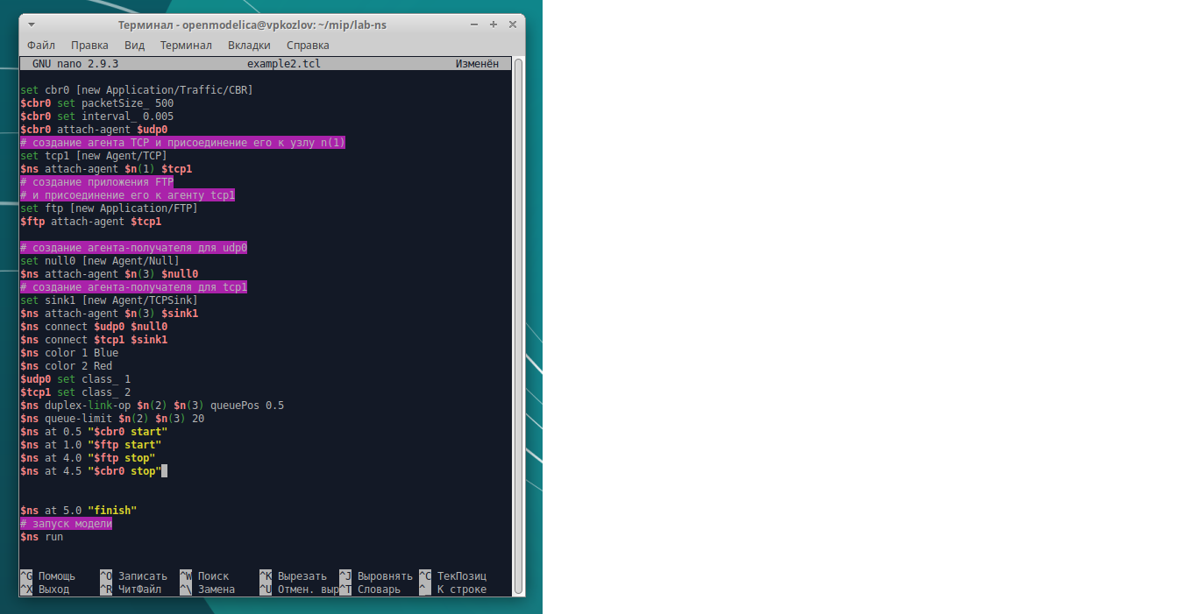

Рис. 10: Редактирование example2.tcl

Запустил код программы example2.tcl. Просмотрел движение пакетов данных (рис. 11)

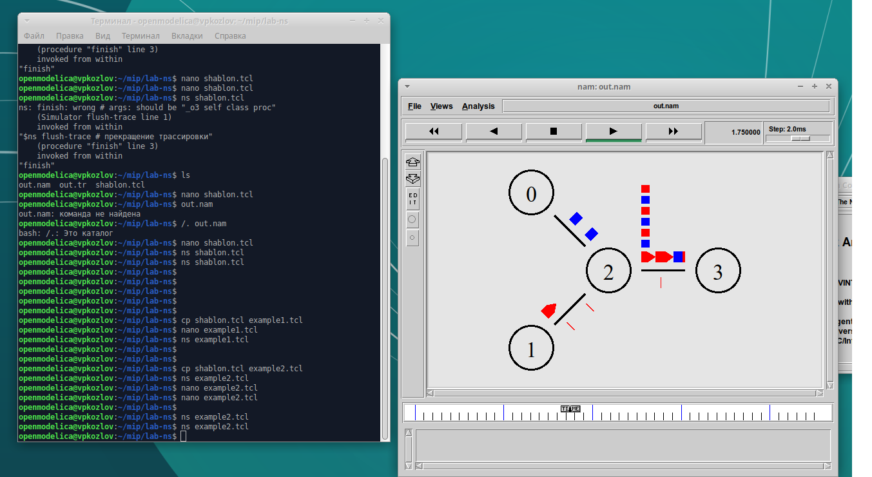

Рис. 11: Запуск рограммы

Создал новый файл example2.tcl. Написал первую чать программы (рис. 12)

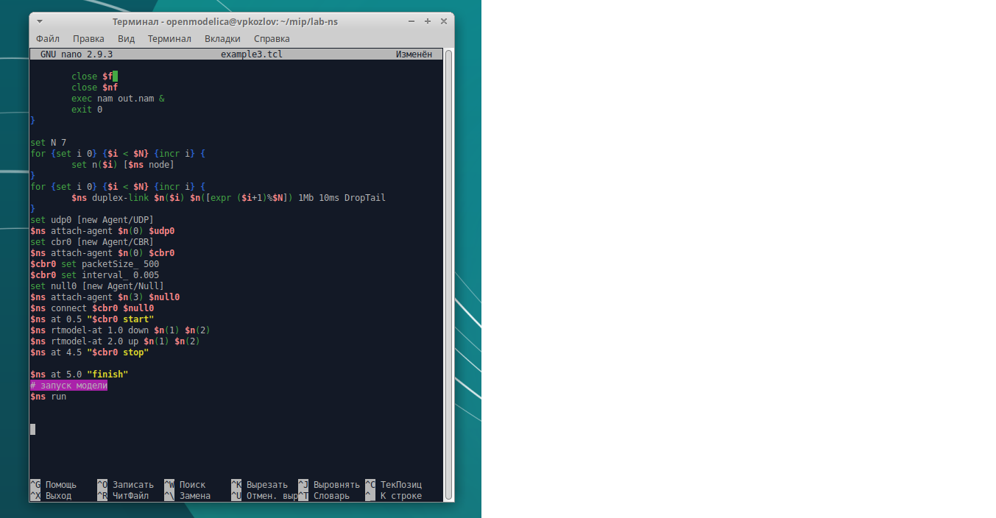

Рис. 12: Редактирование example3.tcl

Запустил код программы example2.tcl. Просмотрел движение пакетов данных в случае разрыва соединения (рис. 13)

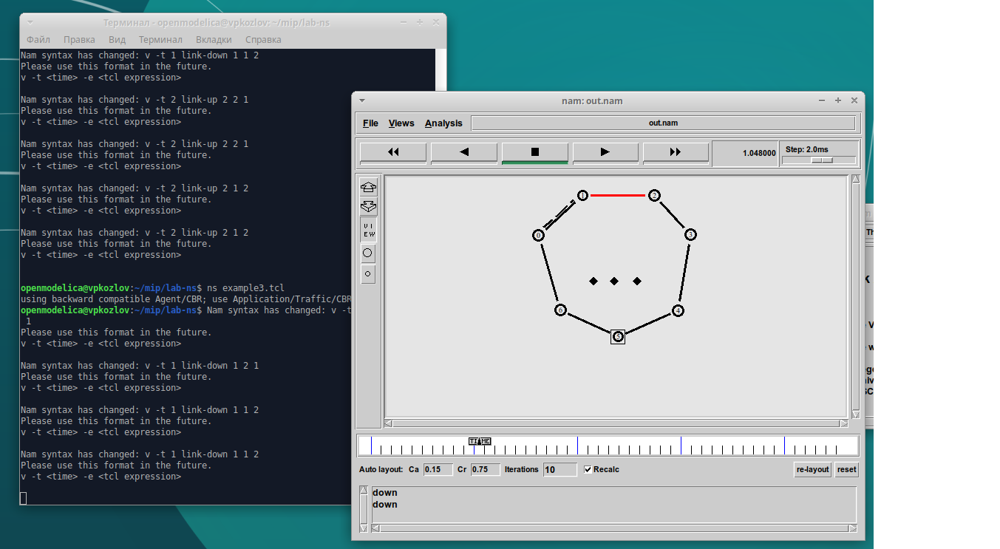

Рис. 13: Запуск рограммы

Просмотрел движение пакетов данных с использованием команды $ns rtproto DV (рис. 14)

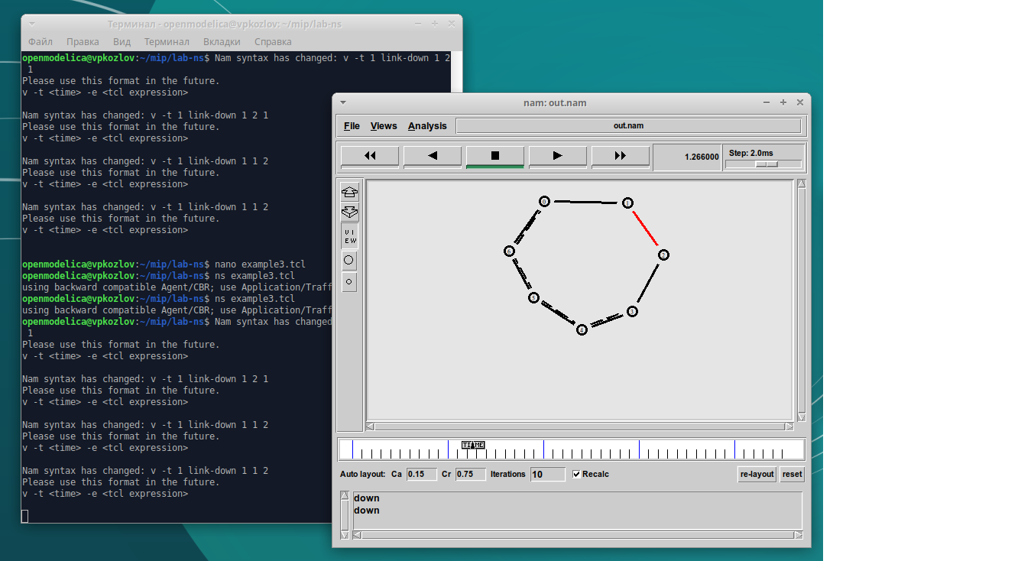

Рис. 14: Редактирование example3.tcl

Написал код для программы из Упражнения (рис. 15)

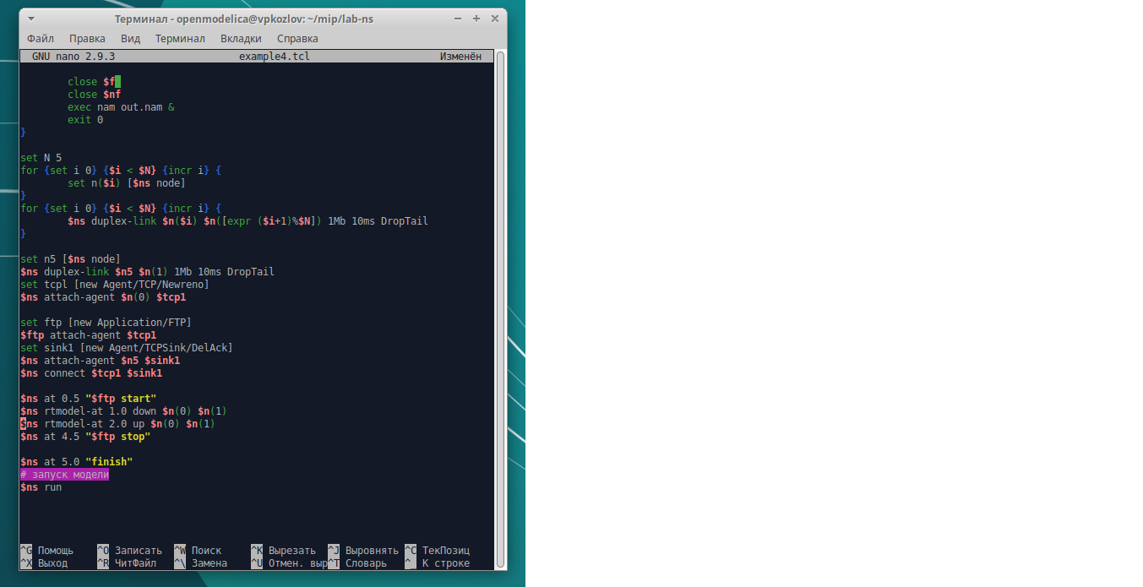

Рис. 15: Код программы из Упражнения

Запустил программу. Вначале пакеты идут по кратчайшему пути. (рис. 16)

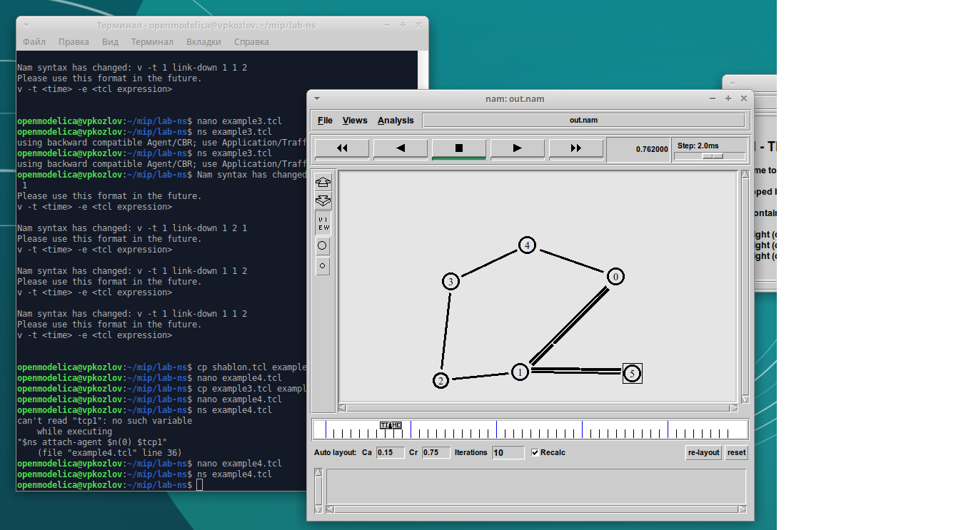

Рис. 16: Движение пакетов по кратчайшему пути

Движение пакетов в случае разрыва соединения. (рис. 17)

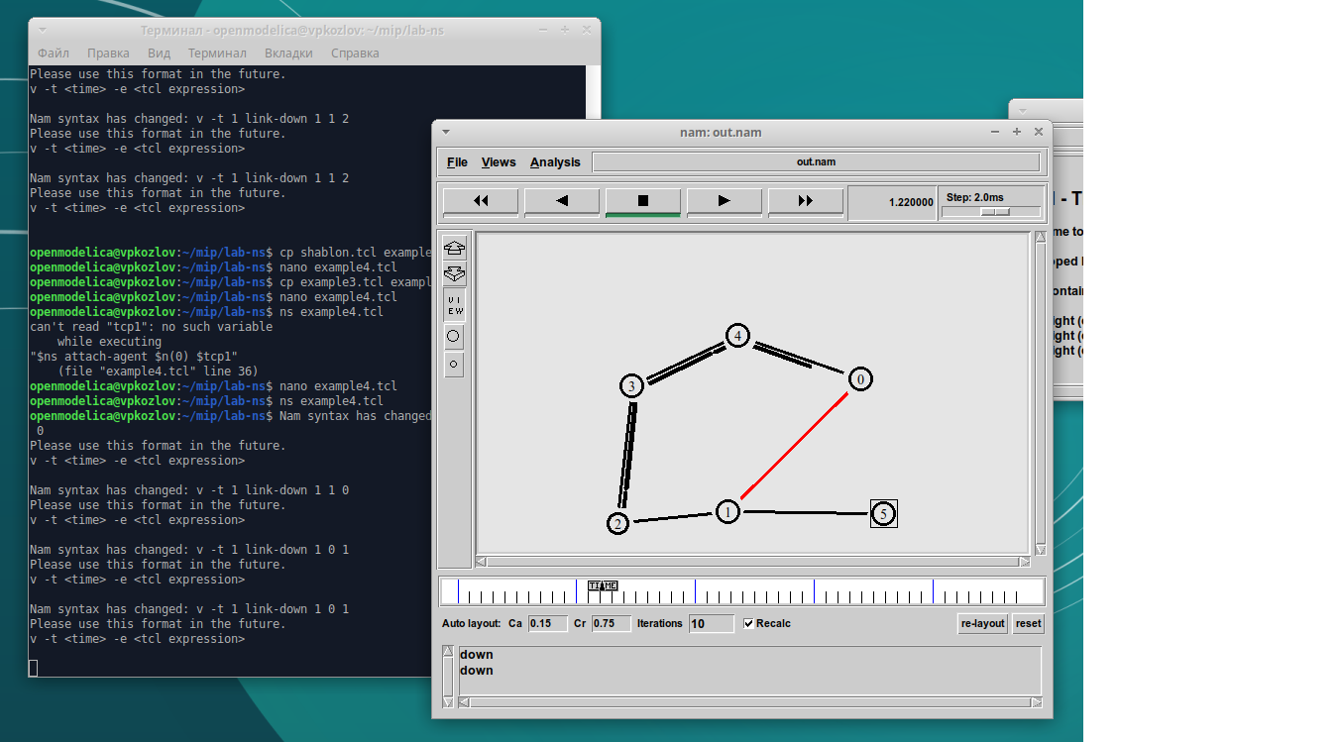

Рис. 17: Движение пакетов в случае разрыва соединения

Пакеты снова идут по кратчайшему пути (рис. 18)

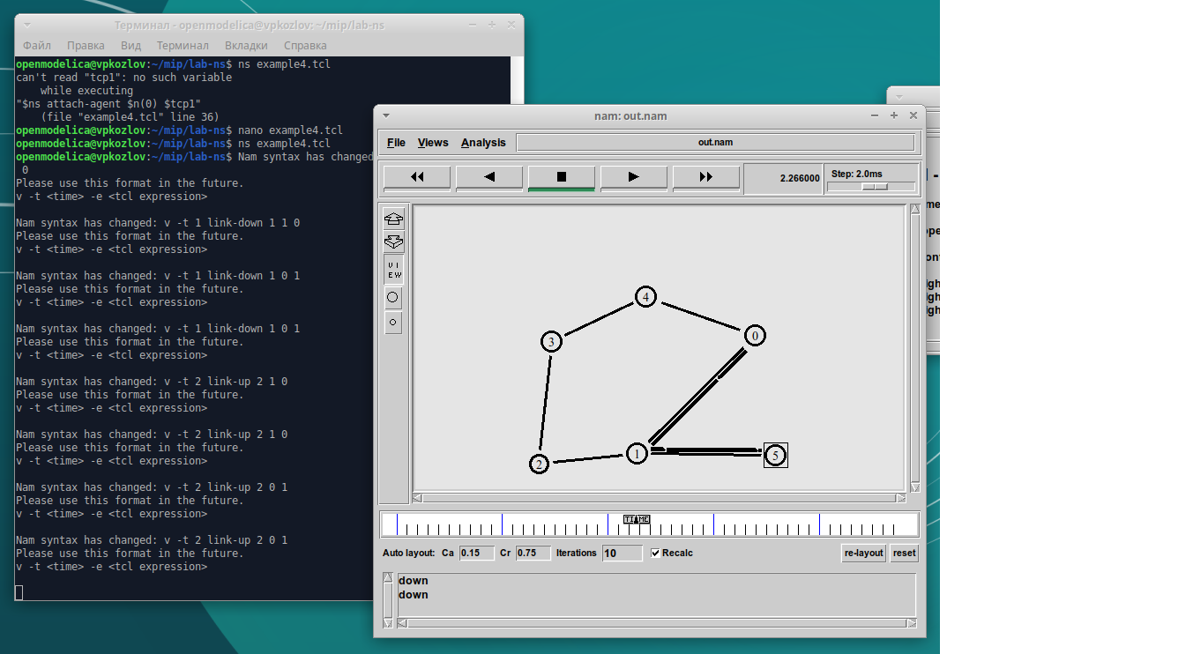

Рис. 18: Движение пакетов по кратчайшему пути

# 4 Выводы

Приобрел навыки моделирования сетей передачи данных с помощью средств имитационного моделирования NS-2, а также анализа полученных результатов моделирования.